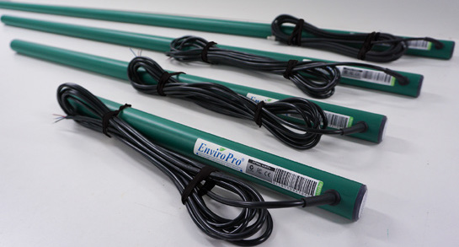
EnviroPro杆式土壤温湿盐探头
澳大利亚Entelechy Pty
土壤水、盐运移和温度变化是影响作物生长的关键因子，也是节水灌溉技术的指示参数。土壤剖面的水分、温度、电导率定点、连续、动态测量是农业灌溉、设施农业、园艺、林业等领域不可或缺的工具。
土壤剖面水盐测量系统采用电容原理，每隔10cm测量土壤剖面的水分、温度和电导率，系统自动记录、存储数据。每个探头内间隔10cm的传感器封装在环氧树脂中，完全防水、防腐蚀。系统免维护，运行费用低。土壤水分数据采用土壤电导率补偿方法，提高土壤水分数据的测量精度。
系统组成：该系统由可完全埋入地下的探头、采集器和手持表组成。手持表通过无线传输接收数据。
系统特点
- 传感器间距10cm
- 无线传输数据
- 采集器内存2M
- 手持表内存2M
- 采集器可带8个探头
- 手持表可读取200个采集器数据
应 用
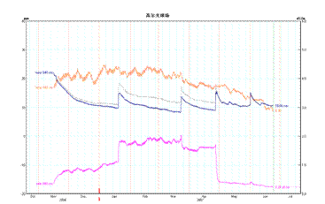
1）土壤盐分对土壤水分的影响
再生水灌溉的高尔夫球场，土壤盐分调查，及与土壤水分的关系研究。在相距50米远的地方埋设两个40cm长的探头。
粉色曲线：土壤电导率 深蓝：电导率补偿的土壤水分，浅蓝：未经补偿的土壤水分
粉色曲线：该高尔夫球场采用再生水灌溉，因没有灌溉和降雨，土壤盐分累积，导致土壤电导率持续上升，同时深蓝和浅蓝曲线代表的两种水分值有差异，随着电导率降低，差异变小，当由于降雨，淋洗了土壤，土壤电导率迅
下降后，深蓝和浅蓝曲线重合。说明土壤盐分对土壤水分数据是由影响的，要得到精确的土壤水分值，土壤水分数据需要用电导率补偿。
2）水盐变化及灌溉预报：下图显示根域土壤水分和盐分的时间变化图，系统软件可提供下次灌溉时间和灌溉量。

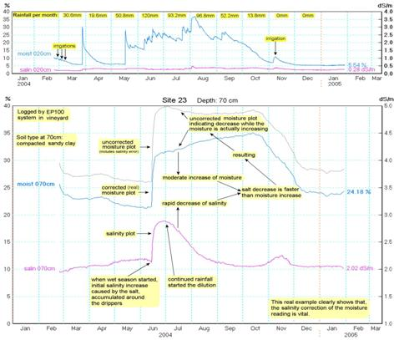
技术参数
土壤水分
- 测量范围 : 0% to 100% of VMC
- 准确度：±2% @0%-50% VWC
- 分辨率 : 0.01%
土壤温度
- 测量范围 : 0°C to +60°C
- 准确度 : ±1°C@25°C
- 分辨率 : 0.01°C
电导率(电导率指标需定制)
- 测量范围 : 0 to 6 dS/m
- 准确度 : ±5 % @0 to 4 dS/m
- 分辨率 : 0.001 dS/m
环境指标
- 操作温度 : -20°C to 60°C
- 存储温度 : -40°C to 85°C
物理指标
- 供电 : 6 to 15V
- 传感器长度 : 80cm传感器（8层）; 120cm传感器（12层）; 160cm传感器（16层）
- 标准线缆长度 : 标准线缆长度5 m，可延长; 4芯双绞线, 可直接埋入土壤

